1. **O TEATRO DA DOR E A TRANSMISSIBILIDADE ARTÍSTICA DO HOLOCAUSTO EM GEORGE TABORI**

Manuelle Lethicia da Rocha Ferreira Moraes - PIBIC Fundação Araucária[1]

Unespar/*Campus* Curitiba II, manuelle.moraes@estudante.unespar.edu.br

1. Rafael Tassi Teixeira

Unespar/*Campus* Curitiba II, rafatassiteixeira@hotmail.com

Modalidade: Projeto com bolsa

Programa Institucional: PIBIC

Grande Área do Conhecimento: Linguística, Letras e Artes

**INTRODUÇÃO**

1. *"Apenas poucos, entre nós, tem êxito em lembrar daquilo que queremos esquecer, e podemos apenas esquecer aquilo que foi verdadeiramente lembrado por nós"*
2. *George Tabori*
3. Ao estudar o campo de representação do Holocausto no teatro, é possível perceber uma lacuna significativa no Brasil: a ausência de George Tabori nas discussões acadêmicas e nos palcos. Este artigo é uma tentativa de preencher essa lacuna, explorando sua obra e destacando sua importância para a dramaturgia mundial. É preciso destacar que essa pesquisa só foi possível de ser realizada graças a ajuda de grandes pesquisadores internacionais da vida e obra de George Tabori, os quais afetuosamente se dispuseram a auxiliar conforme possível, seja com informações preciosas trocadas por e-mails ou até mesmo o envio de materiais que atravessaram o continente para que a escrita deste artigo existisse.
4. **Imagem 1 – Resposta de Anat Feinberg, via e-mail**
5. 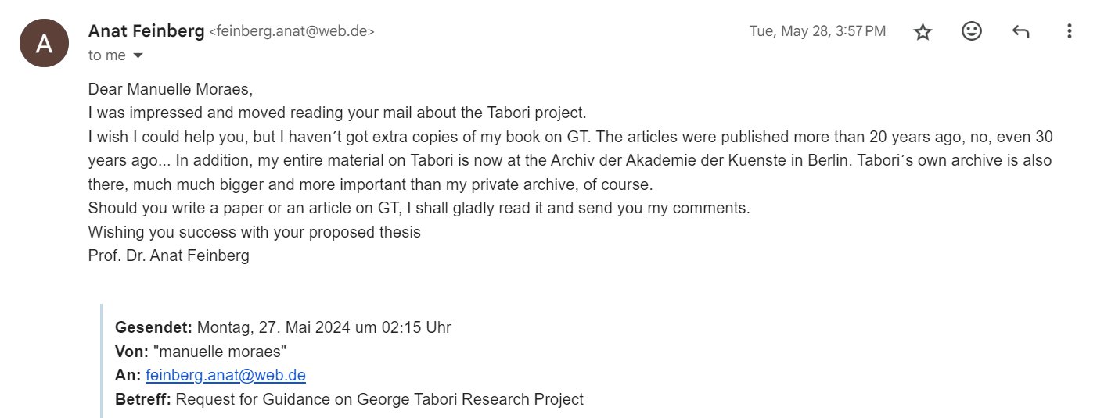
6. Fonte: Acervo pessoal (Manuelle Moraes, 2024).
7. **Imagem 2 – Resposta de Martin Kagel, via e-mail**
8. 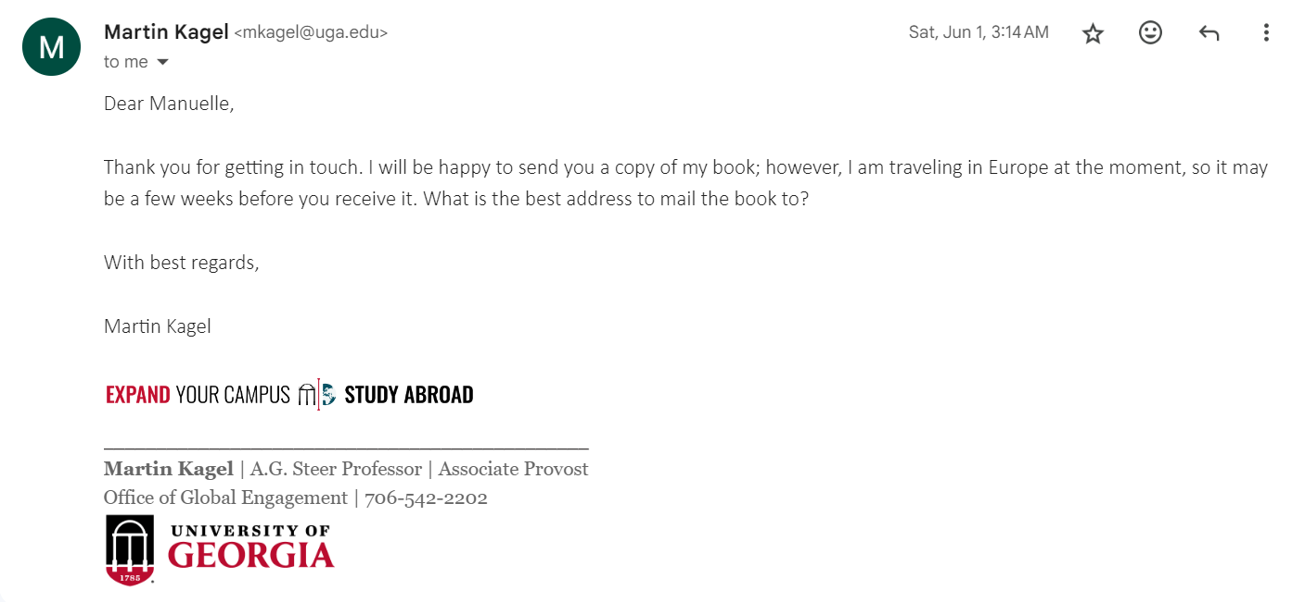
9. Fonte: Acervo pessoal (Manuelle Moraes, 2024).
10. O trabalho inicia com a apresentação da vida e obra de George Tabori, destacando sua trajetória pessoal e profissional, marcada profundamente pelo Holocausto. Serão abordados os principais eventos que moldaram sua visão artística e as influências que permeiam sua dramaturgia, como sua parceria com Bertolt Brecht.
11. A seguir, será realizada uma revisão da literatura existente, ainda que limitada, destacando os principais estudos que tratam da obra de Tabori. Essa revisão buscará contextualizar a importância de suas peças, com ênfase naquelas que abordam o Holocausto, como "The Cannibals" (1969), "Variations on Shylock" (1978), "My Mother’s Courage" (1979), "Jubilee" (1983), e "Mein Kampf" (1987), mapeando essa pentalogia de peças que compõem o núcleo de sua representação teatral do Holocausto.
12. Além disso, o artigo incluirá um estudo de caso aprofundado de "The Cannibals", utilizando como referencial teórico a obra de Anat Feinberg, "Embodied Memory: The Theatre of George Tabori" (1999). O objetivo central é situar Tabori na perspectiva da arte ‘pós-Auschwitz’, conforme discutido por Hartman (2000) e Seligmann-Silva (2003; 2005; 2020).

**MATERIAIS E MÉTODOS**

1. Ao iniciar a pesquisa, a tarefa foi bastante complexa devido às lacunas artísticas e historiográficas sobre o dramaturgo, no Brasil, resultando em Tabori, que apesar de ser bastante informativa, não poderia por si só atender às necessidades da pesquisa[2]. Contudo, foi de grande importância por conter uma cronologia da trajetória de Tabori. A metodologia utilizada foi o levantamento bibliográfico e documental sobre o dramaturgo, produção de mapeamento dos textos, peças fílmicas e obras de teatro desenvolvidas pelo artista.
2. apenas trechos que sozinhos não seriam de grande ajuda. Havia diversas limitações: financeira, que impedia o acesso a publicações especializadas; linguística, que complicava a interpretação de documentos em idiomas estrangeiros como alemão e húngaro; e espacial, que restringia o acesso físico aos materiais arquivados. Portanto, podemos concluir que, trata-se de fontes físicas que estão em âmbitos institucionais não disponíveis digitalmente. O acesso aos acervos, procedimento básico para a pesquisa, só pode ser feito seguindo pesquisas internacionais prévias. O trabalho de tradução dessas pesquisas serviu para acompanhar os caminhos arquivísticos apontados para a cronologia e o conteúdo das fontes.
3. Com a pesquisa estagnada, não restava outra opção que não fosse a tentativa de encontrar outros procedimentos de aproximação das fontes, como entrar em contato com outros pesquisadores. Surpreendentemente, as respostas chegaram. A primeira resposta veio da Profª. Drª. Anat Feinberg, autora do livro *“Embodied Memory: The Theatre of George Tabori” (1999)* e possivelmente a maior pesquisadora da vida e obra de George Tabori no mundo. A segunda resposta veio do Profº. Dr. Martin Kagel, da Universidade da Geórgia, um dos editores do livro *“Open Wounds: Holocaust Theater and the Legacy of George Tabori” (2020)* uma coletânea com ensaios sobre o teatro de Tabori, que prontamente se ofereceu para enviar o livro pelo correio. Além disso, também foi possível contato com a Profª. Drª. Mara Lucia Leal, autora da dissertação *“George Tabori: Ator, ser humano por profissão” (2005)* e pioneira nos estudos sobre George Tabori no Brasil, que também se prontificou a ajudar com o envio de materiais.
4. Assim, com o auxílio de grandes pesquisadores, o trabalho tomou corpo.

**RESULTADOS E DISCUSSÕES**

1. É evidente que há uma necessidade premente de estudos mais recentes sobre George Tabori, particularmente no Brasil. Em seu livro de ensaios sobre Tabori, Martin Kagel (2022) observa que o autor não deixou uma teoria dramática sistematizada que pudesse ser adotada ou emulada. Kagel está correto em sua afirmação; contudo, essa ausência também pode ser atribuída a uma lacuna nos estudos sobre Tabori. Apesar dos trabalhos existentes nos últimos 20 anos serem de grande valor, o conhecimento sobre sua obra ainda é insuficiente e necessita ser ampliado.
2. Uma questão intrigante que surge é: por que nas aulas de teoria teatral discutimos amplamente sobre Brecht, mas raramente mencionamos George Tabori? A influência mútua entre Brecht e Tabori durante suas trajetórias é inegável. Muito do que conhecemos sobre Brecht hoje foi viabilizado pelas traduções de suas obras realizadas por Tabori. No entanto, paradoxalmente, o nome de Tabori permanece quase inexistente no discurso acadêmico.
3. Uma questão intrigante que surge é: por que nas aulas de teoria teatral discutimos amplamente sobre Brecht, mas raramente mencionamos George Tabori? A influência mútua entre Brecht e Tabori durante suas trajetórias é inegável. Muito do que conhecemos sobre Brecht hoje foi viabilizado pelas traduções de suas obras realizadas por Tabori. No entanto, paradoxalmente, o nome de Tabori permanece quase inexistente no discurso acadêmico.
4. Essa lacuna no reconhecimento acadêmico de Tabori se reflete também na escassez de estudos e traduções disponíveis em português, o que dificulta ainda mais a disseminação de sua obra em contextos como o brasileiro. Com o intuito de suprir essa falta, foi realizada uma busca e mapeamento de materiais em diversas bases de dados, como o Portal de Periódicos da CAPES, Google Acadêmico, Biblioteca Digital Brasileira de Teses e Dissertações, The National Center for Jewish Film, Doollee, Internet Archive e o Hungarian National Digital Archive. Todo o material relevante encontrado foi catalogado e organizado em uma tabela detalhada para facilitar a consulta e análise.
5. Além disso, foi realizada a tradução de artigos essenciais para a compreensão da obra de Tabori. Entre eles, o artigo "Sequestrados pela história: O mercador de Veneza, George Tabori e a memória do Holocausto", de Maria Clara Versiani Galery (2020), que, apesar do título em português, foi escrito originalmente em inglês, e “The Grey and the Coloured Truth: Memory and Post-memory in George Tabori’s Holocaust Plays”, de Antje Diedrich (2014), ambos fornecendo uma perspectiva crítica fundamental sobre as reinterpretações de Tabori relacionadas ao Holocausto. Esses esforços foram essenciais para enriquecer a pesquisa e tornar a obra de Tabori mais acessível ao público acadêmico brasileiro.
6. Portanto, o presente artigo não só contextualiza a importância das obras de Tabori, mas também destaca a necessidade de uma maior atenção acadêmica a esse autor, cujo impacto, embora reconhecido, ainda não recebeu a devida consideração nos estudos contemporâneos.

**VIDA E OBRA DE GEORGE TABORI**

1. George Tabori (György Tábori) nasceu em 24 de maio de 1914, em Budapeste, Hungria, em uma família judaica. Seu pai, Cornelius Tabori, era um jornalista que foi assassinado em Auschwitz durante a Segunda Guerra Mundial, evento que deixou uma marca profunda na vida e na obra de Tabori. Aos 19 anos, seu pai o enviou a Berlim para aprender o ofício hoteleiro. Foi lá que Tabori, em 1933, presenciou Adolf Hitler aparecer na sacada da chancelaria após sua vitória eleitoral. Segundo Tabori, Hitler parecia triste, uma visão que o marcou profundamente.
2. Em 1935, Tabori mudou-se para Londres, onde se juntou a seu irmão Paul, um agente literário. Trabalhou como tradutor de reportagens e rapidamente dominou o inglês, adotando o nome George. Em 1939, retornou temporariamente a Budapeste como correspondente estrangeiro. Durante o Natal, sua família extensa, vinda de países como Iugoslávia, Romênia e Tchecoslováquia, reuniu-se no apartamento de seu pai. Tragicamente, 80% deles pereceram no Holocausto.
3. Durante a Segunda Guerra Mundial, Tabori trabalhou para o British Army Near East News Service entre 1941 e 1943, período em que se casou com Hanna Freund em Jerusalém. Em 1947, ele se mudou para os Estados Unidos, onde começou sua carreira como roteirista de cinema para a MGM em Hollywood. Nesse período, Tabori tentou, junto com Thomas Mann, produzir uma adaptação cinematográfica de *The Magic Mountain*, estrelada por Montgomery Clift e Greta Garbo, mas o projeto não foi adiante.
4. A vida de Tabori tomou um rumo decisivo após conhecer o influente dramaturgo Bertolt Brecht em Hollywood, em 1947. Esse encontro despertou em Tabori um interesse profundo pelo teatro. Sobre isso, Tabori escreveu: “[Brecht] mudou a minha vida. Me levou a renunciar à forma livre e relativamente autocontida do romance, e me seduziu a enfrentar os desafios do teatro." (1968 apud Kagel, 2022, pg. 3). Ele se mudou para Nova York em 1953, onde fundou a companhia teatral *Strolling Players* ao lado da atriz sueca Viveca Lindfors, com quem também desenvolveu uma relação pessoal e se tornou pai adotivo dos três filhos dela. Durante esse período, Tabori escreveu e produziu diversas peças, incluindo *Brecht on Brecht* em 1962, uma colagem de escritos do dramaturgo alemão.
5. Em 1968, Tabori participou do Congresso Brecht em Berlim e acompanhou os ensaios e as performances do Berliner Ensemble, a companhia teatral fundada por Brecht em 1949, que ele considerava o melhor teatro que já havia visto. Em 1969, sua peça *The Cannibals*, que trata de um grupo de prisioneiros de campo de concentração que são forçados a comer um de seus companheiros, estreou em Berlim Ocidental, o que o levou a se mudar para a Alemanha e iniciar uma nova fase em sua carreira, agora como diretor teatral. Aos 58 anos, Tabori fundou em Bremen o Teatro Laboratório (*Theaterlab)*, um grupo experimental que priorizava o processo criativo sobre o produto final, desafiando o sistema teatral estatal alemão.
6. Ao longo dos anos 1970 e 1980, Tabori continuou a explorar temas relacionados ao Holocausto. Em 1979, encenou *My Mother's Courage* em Munique, uma peça que dramatiza um incidente de 1944, no qual sua mãe convenceu um guarda da SS a deixá-la sair do trem para Auschwitz, alegando que havia esquecido seu passe da Cruz Vermelha em casa. Esse evento singular se tornaria emblemático da abordagem de Tabori ao tratar o Holocausto com uma combinação de humor, ironia e paradoxos.
7. Outras obras notáveis incluem *Jubilee* (1983), escrita para marcar o 50º aniversário da ascensão de Hitler ao poder, e *Mein Kampf* (1987), uma farsa negra que foi um sucesso internacional, onde Tabori mistura ficção e realidade ao retratar um jovem Hitler sendo aconselhado por um judeu idoso a seguir a carreira política após falhar no exame de admissão na academia de arte.
8. Tabori faleceu em Berlim, em 23 de julho de 2007, aos 93 anos.
9. Mara Lucia Leal (2005), em sua dissertação de mestrado, organizou uma cronologia com base nas principais datas da trajetória de Tabori até 2005 - data em que finalizou a dissertação. De 2005 até seu falecimento em 2007, não há muitos registros de seu trabalho. A revista “The Guardian” relata que em 2005, aos 91 anos, Tabori manteve o público fascinado por 90 minutos, no Theatretreffen de Berlim, embora mal conseguisse lembrar os nomes de suas histórias.
10. **Imagem 1 – Cronologia organizada por Mara Lucia Leal**
11. 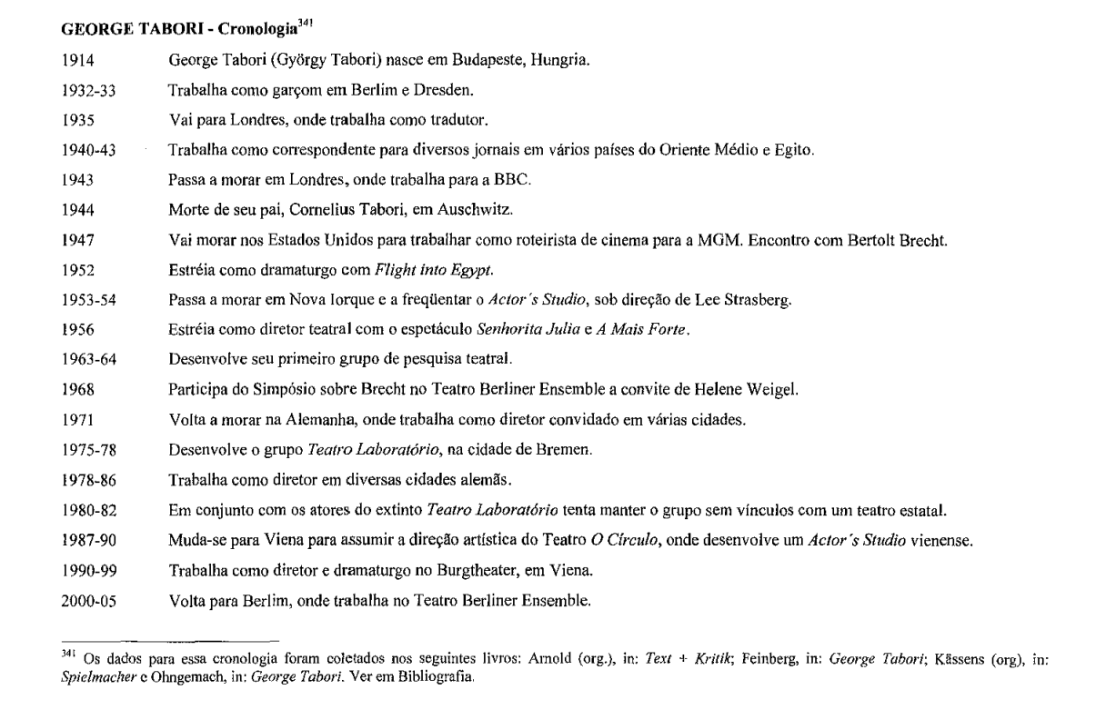
12. Fonte: LEAL, Mara Lucia. George Tabori: "ator, ser humano por profissão". 2005. 264 p. Dissertação (mestrado) - Universidade Estadual de Campinas, Instituto de Artes, Campinas, SP.
13. **PENTALOGIA DO HOLOCAUSTO**
14. Como se expressa teatralmente a natureza "inexprimível" da Shoah? George Tabori disse sobre si mesmo: **“Não tenho lar, em todos os sentidos da palavra, nenhum lar, nem mesmo um lugar para descansar, exceto no teatro.”** Como um “intruso” tanto no teatro padrão da indústria nos Estados Unidos, com sua mercantilização da experiência estética, quanto nos teatros estatais apoiados na Alemanha, com suas práticas artísticas enraizadas, Tabori concebeu um *Teatro contra o esquecimento* (Theater gegen das Vergessen), como aponta Klaus van der Berg no ensaio “Perfomance Illuminations: George Tabori and the Bildraum of the Shoah” (2022)*.* Em sua abordagem, Tabori obteve contato com uma vasta gama de materiais — desde peças clássicas de Eurípides, Shakespeare, Lessing e Beckett, até óperas, romances e textos teóricos —, e criou estratégias para elaborar performances que desafiassem o dogma político e os processos de produção tradicionais. Frequentemente atuando em instituições teatrais onde os métodos de produção e as práticas de ensaio não eram destinados a explorar formas complexas de memória, ele desenvolveu encenações projetadas para abordar o impacto e a maldição que a Shoah trouxe às gerações pós-Segunda Guerra Mundial. Suas apresentações audaciosas e tragicômicas desafiavam convenções políticas e quebravam tabus culturais, transformando-se em espaços de experiências profundas e reveladoras. Dessa forma, Tabori resgatou o teatro em sua antiga função de lembrar publicamente os mortos, utilizando a performance para ocupar o espaço deixado pela cultura judaica após a Shoah.
15. Entre tantas peças escritas por Tabori, podemos evidenciar cinco peças, as quais chamaremos de “Pentalogia do Holocausto”, que iremos abordar resumidamente.
16. **The Cannibals**
17. Em 1968, mesmo enfrentando dificuldades políticas, Tabori alcança um marco em sua trajetória teatral com a montagem de ***The Cannibals*** (Os Canibais), obra que escreveu em parceria com Martin Fried. Diferentemente da maioria dos textos que abordam o Holocausto, Tabori não se concentrou em retratar os judeus apenas como vítimas. Seu foco estava em explorar a condição humana quando é forçada a uma situação de extrema degradação e desumanização, levantando a questão: "Como o ser humano reage quando é empurrado para a mais profunda humilhação?" (LEAL, 2005). Neste ponto da pesquisa, não se realizará uma análise aprofundada dessa peça, pois o estudo de caso da peça será abordado na sequência.
18. **Improvisations on Shylock**
19. Dando continuidade à exploração das abordagens teatrais de Tabori sobre o Holocausto, a segunda peça de sua pentalogia é *Improvisations on Shylock*. Tabori já havia experimentado uma variação dessa temática em 1966, na peça conhecida como “The Merchant of Venice”. Essa primeira versão continha os elementos centrais que viriam a ser plenamente desenvolvidos em *Improvisations on Shylock*, com uma diferença crucial: enquanto a produção de 1966 foi criada dentro do contexto de um campo de concentração fictício para uma audiência internacional, a variação de 1978 foi concebida especificamente para o público alemão. Nessa última, Tabori utilizou Shylock como uma metáfora para explorar a complexa e dolorosa relação entre judeus e alemães, pós-Holocausto.
20. O foco da performance era uma reflexão sobre o antissemitismo, visto como uma ferida histórica que liga judeus e alemães através do símbolo da "carne cortada" – uma referência ao peso do passado e aos crimes do Holocausto que permanecem indeléveis. Tabori não tinha a intenção de acusar o público alemão diretamente, mas sim de confrontá-lo com a realidade brutal da história que ainda permeava a sociedade. Sua abordagem, no entanto, não era de ódio ou vingança; ao contrário, ele buscava uma compreensão mais profunda das causas subjacentes ao antissemitismo, que via como uma projeção do fracasso histórico dos alemães.
21. **Mutters Courage**
22. A peça **“Mutters Courage”** (Coragem de Mãe) de George Tabori é uma obra baseada na experiência real de sua mãe, Elsa Tabori, durante a Segunda Guerra Mundial. Em 1944, Elsa foi levada de Budapeste para um campo de triagem de onde seria enviada para Auschwitz. No entanto, ela conseguiu a permissão de um oficial alemão para voltar para casa. Inicialmente, Tabori escreveu essa história como um conto chamado "My Mother's Courage", que mais tarde se transformou em uma peça teatral intitulada "Mutters Courage". A peça foi apresentada em Munique e é uma homenagem de Tabori à sua mãe, misturando elementos de realidade e ficção. O título da peça faz uma referência direta à obra "Mutter Courage und ihre Kinder" de Bertolt Brecht (LEAL, 2005).
23. **Jubilee**
24. **Jubilee** (Jubileu) (1983) é a terceira peça da “Pentalogia do Holocausto”, em que Tabori trata de um encontro simbólico e provocativo em um cemitério, onde as vítimas do Holocausto se reúnem com seus antigos algozes e outras figuras emblemáticas da história e cultura europeias. Esse encontro, que ocorre durante a comemoração do aniversário de um massacre ocorrido 50 anos antes, mistura elementos de tragédia e comédia, abordando temas como memória, culpa e reconciliação. Tabori utiliza essa montagem para questionar a forma como a sociedade lida com o passado traumático, destacando as complexas relações entre as vítimas e os perpetradores do Holocausto.
25. **Mein Kampf**
26. A peça "Mein Kampf" de George Tabori, apresentada pela primeira vez em 1987, constrói uma narrativa ficcional em que o jovem Adolf Hitler encontra Shlomo Herzl, um judeu que sonha em se tornar escritor. Ambientada em um abrigo para sem-teto em Viena, a peça utiliza um tom grotesco e absurdo para explorar temas como identidade, poder e o mal. Shlomo, numa tentativa de ajudar Hitler, sugere que ele siga a carreira política após ser rejeitado pela Academia de Arte. (Feinberg, 1999)
27. Tabori, através de uma abordagem que mistura realidade e ficção, cria uma farsa teológica onde questões históricas são problematizadas de forma complexa e provocativa. A peça é uma colagem estilística, evocando elementos da commedia dell'arte, do teatro barroco e do absurdo, o que exige do espectador uma reflexão crítica sobre a representação e o impacto do passado.
28. A relação entre Shlomo e Hitler, permeada por uma dinâmica de opressor e oprimido, reflete sobre a banalidade do mal e a luta pela dignidade humana em meio à desumanização. Tabori, ao incorporar seus próprios traumas e experiências, oferece uma obra que transcende o mero entretenimento, convidando a uma profunda reflexão sobre a memória, a identidade e a história.
29. **A NECESSIDADE TERAPÊUTICA DE LEMBRAR E A “MEMÓRIA GERACIONAL”**
30. **Estudo de caso da peça “The Cannibals”**
31. Anat Feinberg (1999), que conheceu Tabori pessoalmente, entrevistou-o e teve acesso a diversos materiais de seu acervo particular, relata que "The Cannibals" surgiu de uma dor profunda e de uma culpa persistente. Tabori escreveu o primeiro rascunho da peça na metade dos anos 60 em Nova Iorque, “ao invés de ter um colapso nervoso”.
32. Como descrito por Antje Diedrich (2014), The Cannibals é ambientado em Auschwitz, onde um grupo de prisioneiros acidentalmente mata um de seus companheiros (Puffi Pinkus) em uma luta por um pedaço de pão. Quase mortos de fome, eles decidem comer seu cadáver, contra a resistência declarada do personagem central, chamado Tio. Um dilema moral se desenrola dentro da peça na forma de um argumento entre Tio e os outros prisioneiros: a resistência exige que se comporte totalmente diferente dos vitimizadores e rejeite qualquer forma de barbárie, ou o ato canibalístico é justificado como o único meio de sobrevivência? Quando o comandante da SS, Schrekinger, invade a cabana dos prisioneiros e ordena que comam a carne cozinhando no fogão, a maioria se recusa e imediatamente é enviada para as câmaras de gás.
33. **Klaub**: Nós comemos ele [Puffi Pinkus] e o cuspimos fora. (Brincando com a faca.) Eu sei o que você estava tentando fazer, mas não vou deixar que você estrague meu apetite ou me dê azia por toda a eternidade. Carne é carne, e que meu pai se foda no céu.
34. Apenas dois obedecem e sobrevivem. No decorrer da peça, logo fica claro que a ação não se passa em Auschwitz, mas em uma sociedade ocidental pós-guerra, vinte e cinco anos depois de Auschwitz, por volta da época em que a peça foi escrita. Os prisioneiros não são prisioneiros "reais"; os dois sobreviventes e os filhos das vítimas se reuniram para reencenar os eventos. Os personagens ocasionalmente saem da reencenação e comentam os eventos diretamente ao público. Esta ferramenta de enquadramento não ilusionista muda completamente o status da ação no palco. Não é mais "sobre" Auschwitz, mas sobre lembrar ou imaginar Auschwitz e sobre a dificuldade de fazê-lo. Sendo assim, ao entrelaçar o passado com o presente, Tabori evidencia uma conexão material entre vítima e algoz, revelando uma dialética central para sua estratégia teatral. Para alguns prisioneiros, o canibalismo é visto como uma necessidade para continuar vivos; para outros, como o personagem "Tio", é uma questão de princípios morais. Klaub, por sua vez, adota a postura daqueles que priorizam a sobrevivência a qualquer custo (Le Trionnaire-Bolterauer, 2022, p. 59).
35. Portanto, The Cannibals é um exemplo potente de como o teatro pode ser usado como uma ferramenta para a exploração da memória traumática. Mas, quais são as questões éticas e estéticas que podem ser levantadas sobre as possibilidades e limites da representação do trauma histórico?
36. A peça é uma mediação das memórias da experiência dos pais de Tabori no Holocausto, ou seja, memórias dos sobreviventes da segunda geração sobre as recordações de seus pais sobre suas experiências traumáticas, como aponta Mariane Hirsch:
37. A pós-memória é uma forma poderosa e muito particular de memória precisamente porque a conexão com seu objeto ou fonte é mediada, não através da recordação, mas por meio de um investimento criativo e imaginativo. Isso não significa que a memória não seja mediada, mas que ela está mais diretamente conectada ao passado.
38. (Hisrch, 1997 apud Diedrich 2014, pg. 3, tradução nossa).
39. As escolhas estéticas de Tabori colocam o passado em confronto com o presente: criam situações incongruentes no palco e utilizam o humor para reencenar acontecimentos, funcionando como mecanismos de distanciamento. Esse uso do humor provoca risos que, ao mesmo tempo, geram um sentimento de vergonha pela cumplicidade em rir de temas tão sérios e tabu como o canibalismo. Além disso, a apropriação de técnicas de Bertolt Brecht e da terapia Gestalt para o trabalho teatral com atores se conecta às escolhas dramatúrgicas de Tabori na construção de *The Cannibals*. A integração de uma abordagem terapêutica em sua experimentação artística permitiu que os membros do elenco "externalizassem" os conflitos internos, algo que Feinberg considera essencial para a estratégia de "autodescoberta" dos atores, um processo que se estende da performance para o público. Ao "representar" sentimentos reprimidos e não resolvidos, os atores de Tabori estariam, portanto, preparados para "despertar" nos espectadores uma consciência sobre questões sérias. Esse processo de representação leva à "autodescoberta" tanto para o público quanto para os performers.
40. Antje Diedrich (2014), ao analisar as peças de Tabori, refere-se à crença do dramaturgo na "necessidade terapêutica" de lembrar e, assim, confrontar o Holocausto como um mecanismo de autoproteção, prevenindo os efeitos potencialmente nocivos de reprimir o passado. Embora Tabori não tenha utilizado diretamente o termo "trauma", Diedrich sugere que as estratégias teatrais que ele emprega para rememorar o Holocausto antecipam ideias que mais tarde se incorporariam nas teorias sobre trauma cultural.
41. Tabori presta uma homenagem ao seu pai ao dedicar *The Cannibals* à memória de "Cornelius Tabori, morto em Auschwitz, um pequeno comedor". Com essa dedicatória, ele transforma a peça em uma poderosa ferramenta para revisitar e processar sua própria história familiar. A escolha de dedicar uma obra artística a esse acontecimento trágico mostra como a arte pode se tornar um meio de lidar com o trauma pessoal, convertendo o sofrimento em uma narrativa que envolve tanto o autor quanto o público. Portanto, ao recriar o passado em sua obra, não apenas oferece uma maneira de se envolver com sua dor, mas também constrói um espaço onde o trauma pode ser explorado de forma mais universal e acessível.
43. Nesse sentido, a arte, como destaca Hartman (2000), oferece uma via disjuntiva, mas crucial, para se aproximar do trauma. Ao invés de proporcionar uma reconstrução factual dos eventos, ela permite uma sublimação da experiência, contornando o trauma de maneira que facilita tanto o envolvimento quanto a reflexão. Isso possibilita que o espectador, o autor e o público compartilhem da experiência radical que a arte promove – uma experiência que, de acordo com Seligmann-Silva (2000), se manifesta na própria impossibilidade de representar de maneira completa o sofrimento extremo. No caso de *The Cannibals*, essa impossibilidade é especialmente evidente, pois Tabori se vê diante do desafio de dar forma ao irrepresentável, à ausência de testemunhos e à brutalidade de eventos como o Holocausto.
44. Como apontam estudiosos como Gagnebin (2014), essa impossibilidade não é apenas uma limitação, mas um aspecto constitutivo da arte que lida com o trauma. O esforço de Tabori em recontar o episódio trágico de seu pai através do teatro é uma tentativa de manter viva a memória do que foi perdido, sem cair na armadilha de apaziguar a dor ou tentar racionalizar o irrepresentável. A obra não procura oferecer um fechamento ou uma cura simples para o trauma, mas sim expor a ausência e a dor de maneira que essas permaneçam visíveis. Dessa forma, a peça contribui para a manutenção da memória do Holocausto, preservando a dor da perda sem, no entanto, encerrar o processo de luto ou neutralizar a força do trauma.
45. A arte de Tabori, portanto, ao se debruçar sobre esse "mal radical", como mencionado por Seligmann-Silva (2003), desafia as fronteiras tradicionais da representação, colocando em questão os limites do que pode ou não ser representado. Ao engajar-se com o irrepresentável, a peça em questão, não apenas homenageia seu pai, mas também explora o potencial restaurativo da arte em lidar com traumas extremos, mostrando que, mesmo diante da ausência e do silêncio, é possível continuar a recontar histórias e a preservar memórias fundamentais para a nossa compreensão do passado.

**CONSIDERAÇÕES FINAIS**

1. George Tabori não apenas representou a memória do Holocausto, mas também provocou uma confrontação direta com essa memória através de suas escolhas estéticas e narrativas. A integração de humor, ironia e paradoxos em suas obras obriga tanto os performers quanto o público a engajarem-se em um processo de autodescoberta, onde o riso, a vergonha e a reflexão crítica se entrelaçam.
2. Porém, conforme destacado, Tabori não deixou uma teoria dramática sistematizada que pudesse ser facilmente adotada ou emulada, uma observação feita por Martin Kagel e desenvolvida por Mara Lucia Leal (2005) em seus estudos sobre a possível existência de um método específico de trabalho. No entanto, essa ausência de uma teoria formalizada não deve ser vista apenas como uma limitação, mas também como um convite para que novos estudos explorem a riqueza e a complexidade de sua obra. Afinal, se não há um método para a atuação, o que podem dizer os grupos de teatro que ousaram em dar vida às obras de Tabori nos últimos 10 anos?
3. Por fim, é crucial que se questione o porquê de Tabori ser tão pouco discutido no âmbito acadêmico, em cursos de Licenciatura em Teatro e Artes Cênicas, especialmente considerando sua significativa contribuição para a disseminação da obra de Brecht - esse tão abordado e adorado. Essa omissão acadêmica não apenas subestima a influência de Tabori na dramaturgia moderna, mas também limita a compreensão das interações e trocas culturais que moldaram o teatro do século XX.
4. Destaco aqui, novamente, o importante trabalho de tradução de alguns artigos que realizei, que é essencial para evidenciar o impacto de Tabori e a lacuna existente na pesquisa acadêmica. Ao traduzir textos críticos sobre Tabori, é possível ter acesso a uma visão mais completa sobre sua obra, como é também uma importante contribuição para a valorização de sua influência na dramaturgia contemporânea. Este esforço em tornar a pesquisa sobre Tabori mais acessível e compreensível para o público brasileiro é um passo fundamental para reverter a negligência acadêmica e assegurar que a importância de George Tabori seja devidamente reconhecida e explorada nos estudos teatrais.

**REFERÊNCIAS BIBLIOGRÁFICAS**

DIEDRICH, Antje. "“The Grey and the Coloured Truth”: Memory and Post-memory in George Tabori’s Holocaust Plays." **Journal of Literature and Trauma Studies**, vol. 3 no. 1, 2014, p. 1-21. Project MUSE, <https://dx.doi.org/10.1353/jlt.2014.0017>.

1. FEINBERG, Anat. **Embodied Memory: The Theatre of George Tabori.** Iowa City: University oflowa Press, 1999.
2. LEAL, Mara Lucia. **George Tabori: "ator, ser humano por profissão".** 2005. 264 p. Dissertação (mestrado) - Universidade Estadual de Campinas, Instituto de Artes, Campinas, SP. Disponível em: https://hdl.handle.net/20.500.12733/1601798. Acesso em: 12 ago. 2024.
3. Open Wounds: Holocaust Theater and the Legacy of George Tabori, edited by Martin Kagel and David Z. Saltz, University of Michigan Press, 2022.

SELIGMAN-SILVA, Márcio. Catástrofe e Representação. São Paulo: Escuta, 2000. ______. História, Memória, Literatura: O Testemunho na Era das Catástrofes. São Paulo: Unicamp, 2003.

1. O presente trabalho foi realizado com apoio da Fundação Araucária/SETI, por meio de bolsa concedida à estudante Manuelle Lethicia da Rocha Ferreira Moraes.
2. 1. LEAL, Mara Lucia. George Tabori: "ator, ser humano por profissão". 2005. 264 p. Dissertação (mestrado) - Universidade Estadual de Campinas, Instituto de Artes, Campinas, SP. Disponível em: https://hdl.handle.net/20.500.12733/1601798.

  